Lección de temporada:

¡Ponte las pilas! Conviértete en un ratón de biblioteca (Transcripción)

Esta vídeo-lección trata de la celebración de Día del Libro y de la importancia de la lectura independiente para estudiantes de lengua.  Siempre que elijas el material adecuado, es una manera fantástica de mejorar tu vocabulario, aprender un montón de expresiones útiles, y aumentar tu conocimiento de la cultura e historia del mundo hispanohablante.  Te damos algunas pautas para aprovechar al máximo la lectura independiente. ¡Ponte las pilas!  Para volver a ver el vídeo, haz clic aquí. | 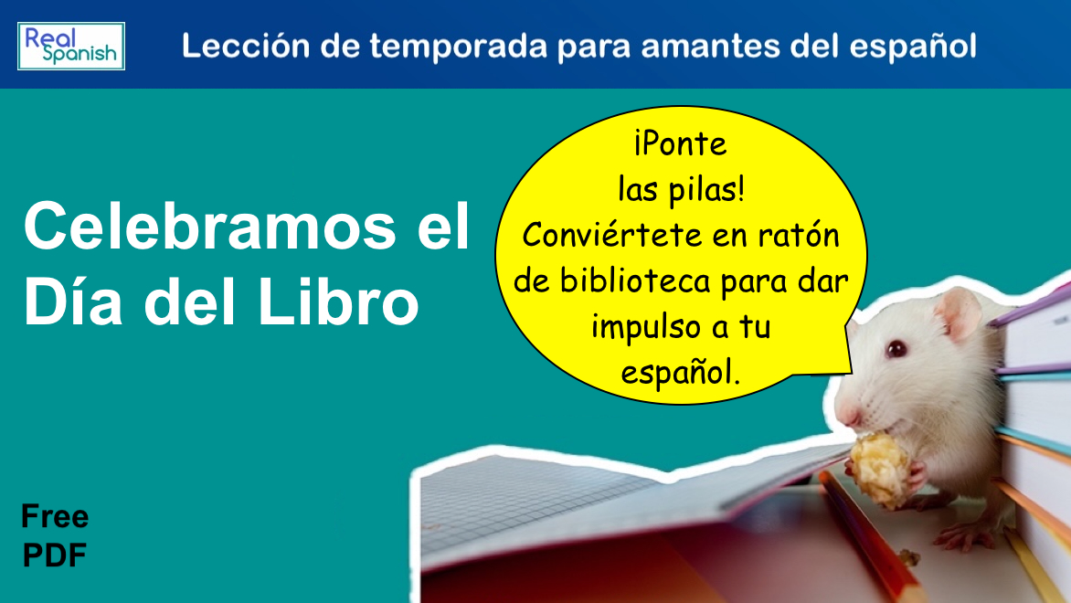

Profesores | Vocabulario y expresiones
Carmen:  ¡Hola! Soy Carmen, profesora de Real Spanish. ¿Sabes que el 23 de abril es el Día Internacional del Libro? Este día se celebra por toda España con ferias del libro y lecturas públicas por autores conocidos y nuevos.  ¿Por qué el 23 de abril? Pues, se dice que es el día de la muerte de Cervantes y de Shakespeare, ¡qué casualidad! | la feria | fair, festival
 | conocido/a | well known, famous
 | se dice | it’s said (people say)
 | ¡Qué casualidad! | What a coincidence!

Rafa:  … se dice que es el día de la muerte de Cervantes y de Shakespeare... Esto no es totalmente correcto.  Miguel de Cervantes Saavedra (1547-1616), novelista, poeta y dramaturgo español, autor de Don Quijote de la Mancha, fue enterrado el 23 de abril.  William Shakespeare, el poeta y dramaturgo más conocido del mundo, se cree que nació el 23 de abril de 1564 y que murió el mismo día de 1616.  Estas coincidencias otorgan importancia al día 23 de abril, que también es el día de San Jorge, reconocido como santo en Inglaterra y en España.  Ahora te explicamos este día, que se celebra de manera muy especial en Cataluña, España. | otorgar |  | to give, lend, confer (importance, authority etc.; formal or literary style)
Carmen:  Este día se celebra de manera muy especial en Cataluña porque la fecha coincide con el Día de San Jorge (Sant Jordi en catalán), santo patrón de Cataluña. Todo el mundo regala una rosa y un libro a sus amigos, novios, y parientes.  La rosa viene de la leyenda de Sant Jordi. Este santo mató a un dragón para salvar a una princesa, y de la sangre del dragón brotó una rosa roja. Fuera como fuese, es un día importante en Cataluña. |  | santo patrón | patron saint
 |  | la leyenda | legend
 |  | brotar | (plant) to spring up, to sprout
 |  | fuera como fuese | be that as it may

Para celebrar el Día Internacional del Libro, y el día de Sant Jordi, nos enfocamos hoy en la lectura intensiva y la lectura extensiva. | Lectura intensiva | Lectura extensiva
 | Textos cortos | Textos más largos
 | Lectura apoyada por profes, diccionarios y materiales didácticos | Lectura independiente
 | Enfoque en los detalles | Lectura por encima
 | Meta: comprender todo; leer más de una vez | Meta: captar lo esencial
Nuestro enfoque en Real Spanish es intensivo: o sea, nos enfocamos intensivamente en un fragmento corto de audio o vídeo, analizando a fondo el vocabulario, las expresiones y los puntos de gramática que surgen.  Nuestras lecciones utilizan un nivel de español bastante alto y la intervención de nuestros profes virtuales, y todos los materiales de aprendizaje que proveemos, son imprescindibles para que entiendas todo. | o sea | that is,… (I mean,…)
 | a fondo | in depth
 | la intervención | intervention (involvement, help)
 | imprescindible | indispensable; essential
Por otro lado, es importante complementar las lecciones de Real Spanish con la lectura extensiva e independiente. Leer extensamente significa leer mucho, y leer independientemente requiere que los textos no sean demasiado desafiantes.  Te voy a explicar cinco pautas para aprovechar al máximo tu lectura independiente. | por otro lado | on the other hand
 | complementar | to supplement
 | desafiante | challenging
 | la pauta | tip, guideline, suggestion

Uno: que elijas algo que te interesa: ya sea una novela, un cuento corto, una biografía o un libro infantil. Hoy en día los libros para niños son preciosos en cuanto al contenido y a las imágenes.  Ojo: los artículos de prensa muchas veces son demasiado exigentes porque tienen no solo un lenguaje particular sino también mucho contenido cultural. Es mejor leerlos intensivamente con la ayuda de un profe. | exigente | demanding, challenging (difficult)
 | particular | special
Dos: que elijas algo que no sea demasiado difícil: solo un pelín más alto que tu nivel actual. Si hay más de un par de palabras por página que no conoces, este texto te va a frustrar; pasarás tanto tiempo buscando el significado que perderás el hilo. | un pelín | a little bit (literally, a tiny hair)
 | perder el hilo | to lose the thread (of a story, conversation, etc.)
Tres: que leas e-books. En la app de Kindle por ejemplo, puedes hacer clic en una palabra y sale el significado, o los varios significados según el contexto, y muchas veces salen también algunas expresiones que utilizan la palabra.
Cuatro: que leas y escuches audio-libros. Esto es fantástico para mejorar no solo tu vocabulario sino también tu comprensión auditiva. Y si recitas con el narrador algunos párrafos, mejoras tu pronunciación también.
Y cinco: que te unas a un club de lectura en español, o empieces uno por tu cuenta. Pero el club debe ser diferente de los clubs normales y corrientes, porque los miembros tendrán niveles de español diferentes.  Cada persona elige su propio texto y en la reunión, ya sea cara a cara, ya sea online, explica algo sobre lo que ha leído (¡en español, claro!). Estas reuniones suelen ser muy divertidas. Hace falta que una persona guíe la conversación, normalmente la que sepa más español… o, si es posible, una nativa. | por tu cuenta | by yourself, on your own
 | normal y corriente | usual, ordinary, regular
 | ya sea… ya sea | whether … or ….
 | cara a cara | face-to-face

Te dejo con diez expresiones que tienen que ver con la lectura, los libros y los cuentos:  - juzgar un libro por su portada  - cuento chino  - cuento de la lechera  - érase una vez  - colorín colorado, este cuento se ha acabado  - cuento de hadas  - no venir al cuento  - tragarse el cuento  - leer del tirón  - leer por encima | juzgar un libro por su portada | to judge a book by its cover
 | cuento chino | a tall story, an unlikely tale
 | cuento de la lechera | wishful thinking; pie-in-the sky
 | érase una vez | once upon a time
 | colorín colorado, este cuento se ha acabado | and that’s the end (of the story)
 | cuento de hadas | fairy tale
 | no venir al cuento | to be irrelevant
 | tragarse el cuento | to fall for or believe (a lie)
 | leer del tirón | to read all in one sitting/all in one go
 | leer por encima | to read quickly for the main idea
Bueno, sigue estudiando las lecciones intensivas y divertidas de Real Spanish, pero compleméntalas con la lectura extensiva. O sea, ¡conviértete en un ratón de biblioteca! ¡Hasta luego! | un ratón de biblioteca | bookworm; avid reader

Enlaces:
Los objetivos de la lectura extensiva: https://cvc.cervantes.es/ensenanza/biblioteca_ele/diccio_ele/diccionario/lecturaextensiva.htm
Audiolibros en español: https://www.storytel.com/es/es/
Nuestro blog (en español): https://www.realspanish.eu/blog/mejorar-aprendizaje/estrategia-aprendizaje-1/
(en inglés): https://www.realspanish.eu/en/blog/improve-learning/language-learning-strategy-1/

Lección de temporada:
¡Ponte las pilas! Conviértete en un ratón de biblioteca
Hoja de gramática: algunos ejemplos del subjuntivo
En esta lección hemos encontrado algunos ejemplos del presente de subjuntivo. Seguro que ya sabes que en la mayoría de los casos se usa subjuntivo cuando hay dos sujetos diferentes: uno en la oración principal y otro en la oración subordinada (que es la que lleva el verbo en subjuntivo) como es el caso de estos ejemplos de la lección:

Tipo de oración
Oración que expresa finalidad (nexo: para que) | …todos los materiales de aprendizaje que proveemos, son imprescindibles para que entiendas todo.  Sujeto 1 (los materiales) + sujeto 2 (tú) = subjuntivo
Oración con verbos que expresan un mandato o recomendación | Leer extensamente significa leer mucho, y leer independientemente requiere que los textos no sean demasiado desafiantes.  «Requerir algo» significa exigir, necesitar,…  Sujeto 1 (leer) + sujeto 2 (los textos) = subjuntivo  Uno: que elijas algo que te interesa,…que leas y escuches audio-libros,…que te unas a un club de lectura en español, o empieces uno por tu cuenta.  En estos ejemplos se sobreentiende el verbo principal: Te recomiendo que, te aconsejo que,…  Sujeto 1 (Yo) + sujeto 2 (tú) = subjuntivo

Otros ejemplos de oraciones con subjuntivo son las oraciones impersonales, del tipo: «Es bueno/malo que», «Es necesario que», «Es triste que», «Es una vergüenza que»,… etc. En estas oraciones necesitamos introducir un sujeto en la oración para cambiar el verbo a subjuntivo, o sea, cuando nos referimos a alguien o a algo en particular usamos subjuntivo. Si no introducimos un sujeto, hablamos de forma general, usando el infinitivo. Mira estos dos ejemplos: «Es triste que los niños no jueguen en la calle»/ «Es triste no jugar en la calle».

Tipo de oración
Oraciones impersonales | Hace falta que una persona guíe la conversación,…  «Hace falta» es igual a «es necesario que»
También es posible encontrar verbos en subjuntivo en las oraciones de relativo. Estas oraciones son las que llevan un antecedente (una palabra, normalmente un sustantivo) en la oración principal de la que depende la oración subordinada con el verbo en subjuntivo. Usamos subjuntivo cuando no sabemos si el antecedente existe o no, o es desconocido. Si sabemos que el antecedente existe entonces usamos indicativo. Mira el ejemplo de la lección:

Tipo de oración
Oraciones de relativo | Hace falta que una persona guíe la conversación, normalmente la que sepa más español… o, si es posible, una nativa.  El antecedente es «una persona». Como hablamos de alguien de forma hipotética, que no sabemos si existe o no, necesitamos usar subjuntivo.  También podríamos decir esto: «Hace falta que la persona que habla más español guíe la conversación».  Pero entonces estaríamos hablando de un grupo que ya conocemos y del que formamos parte, sabemos que esa persona existe.

Y por último, vamos a mencionar los ejemplos que forman parte de las estructuras independientes que siempre se usan en subjuntivo. Estos tienen valores y usos diferentes.

Para expresar que no importa la forma en la que algo ocurre (sea como sea) o en la que algo ocurrió (fuera como fuese). | Fuera como fuese, es un día importante en Cataluña.
Para introducir una aclaración o una explicación. | Nuestro enfoque en Real Spanish es intensivo: o sea, nos enfocamos intensivamente en un fragmento corto de audio o vídeo.
Para expresar alternancia de varios elementos o para expresar indiferencia entre ellos. | Cada persona elige su propio texto y en la reunión, ya sea cara a cara, ya sea online, explica algo sobre lo que ha leído.

Estudia la transcripción y esta hoja de gramática antes de hacer las actividades.
Actividad 1
Actividad 2

¿Ya has probado las demás lecciones de temporada gratuitas? Se encuentran en nuestra página de recursos gratuitos.
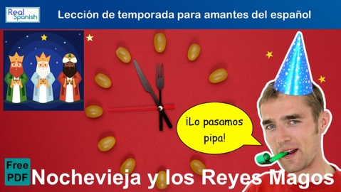 | 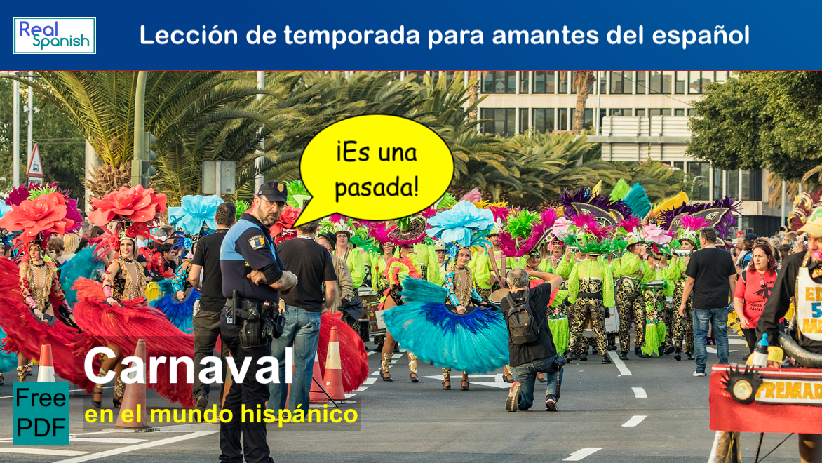 | 
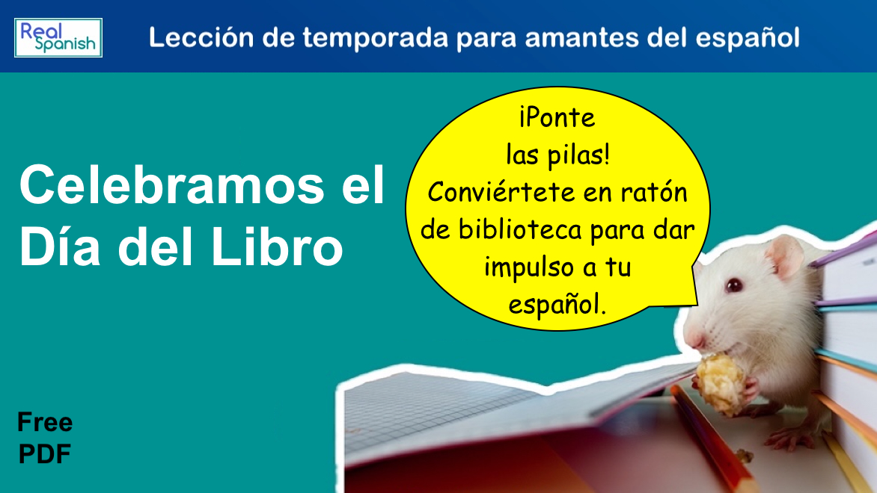 | 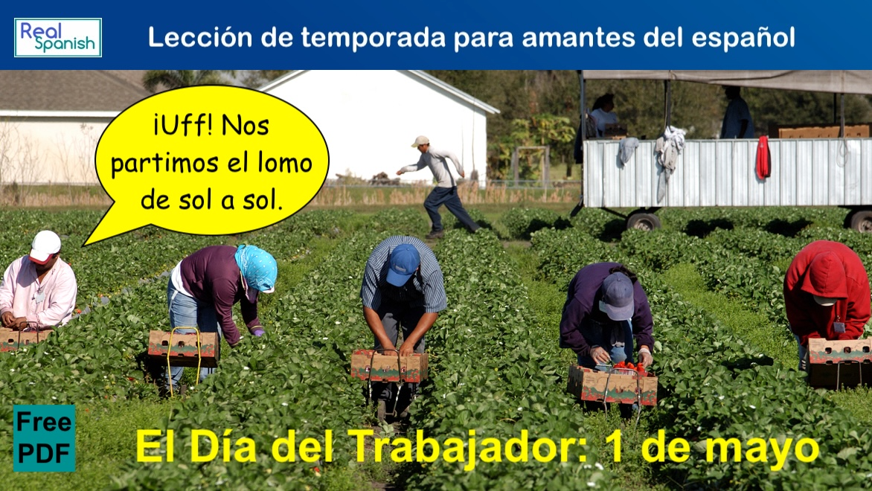 | ... y seguimos creado más

Do you know about our new video + ebook series? Try a free videolesson today. It comes with a free guide for users that will help you become a better language learner: guaranteed! Click here to learn more and get the free materials. | 